**7. RAST RIMA: DIVIDE ET IMPERA**

**Navodila za reševanje delovnega lista**

Dijak/dijakinja:

* prebere naloge in zgodovinske vire na delovnem listu ter besedilo v učbeniku;
* odgovori na zastavljena vprašanja na delovnem listu in odgovore odda v besedilni datoteki v eListovnik;
* pripravi krajši esejski zapis in ga odda v eListovnik.

**Delovni list**

1. Na zemljevidu je reka, ki je postala simbol širjenja rimskega imperija. Poišči jo na priloženi povezavi in zapiši njeno ime. Povezava do zemljevida je <http://www.vroma.org/~bmcmanus/rubicon.html>, dostop: 17. 7. 2017.

2. Zakaj je bilo območje Apeninskega polotoka tako zanimivo tudi za nasprotnike Rimljanov in kako so se slednji znašli pri dogovarjanju z njimi?

3. Oglej si sliko vir A in odgovori na vprašanje.

Vir A

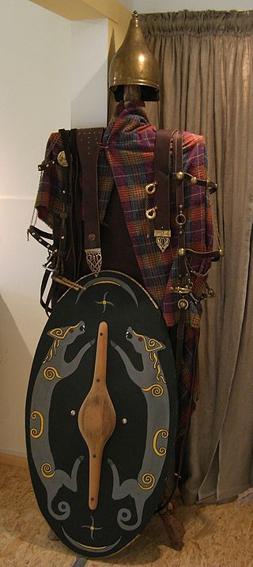

*(*[*https://en.wikipedia.org/wiki/Celtic_warfare#/media/File:Celtic.warriors.garments-replica.jpg*](https://en.wikipedia.org/wiki/Celtic_warfare#/media/File:Celtic.warriors.garments-replica.jpg)*, dostop: 17. 7. 2017.)*

S katerim ljudstvom so pri obvladovanju polotoka imeli Rimljani največ težav in zakaj?

4. Zemljevid (vir B) in slika (vir C) prikazujeta vojaški pohod še enega zavojevalca rimskih idej na območju polotoka.

Vir B

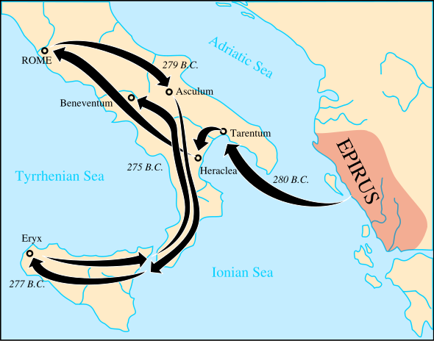

*(*[*https://en.wikipedia.org/wiki/Pyrrhus_of_Epirus#/media/File:Pyrrhic_War_Italy_en.svg*](https://en.wikipedia.org/wiki/Pyrrhus_of_Epirus#/media/File:Pyrrhic_War_Italy_en.svg)*, dostop: 17. 7. 2017.*

Vir C

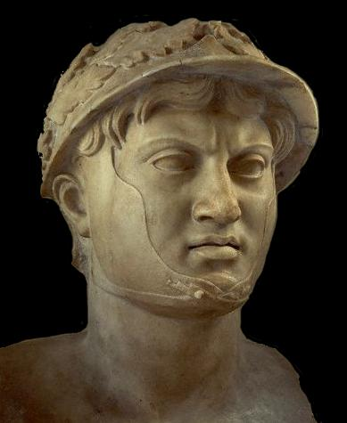

*(*[*http://en.wikipedia.org/wiki/Pyrrhus_of_Epirus*](http://en.wikipedia.org/wiki/Pyrrhus_of_Epirus)*, dostop: 17. 7. 2017.)*

a. Kdo je bil to?

1. Ali poznaš pregovor, ki je povezan s tem osvajalcem?

Navedi in pojasni v kakšnih okoliščinah ta pregovor uporabimo tudi danes.

5. Razen bojevanja so Rimljani uporabljali tudi spretno politiko. Naštej primere zavezništva in analiziraj, katera od oblik je dajala prebivalcem največ samostojnosti in avtonomije?

6. Zakaj se tako politiko poimenuje tudi DIVIDE ET IMPERA in v kakšnih okoliščinah, državah, so jo v zgodovini kasneje še uporabili? Izberi primer in ga v krajšem esejskem razmišljanju podrobno predstavi.